PROBLEMI CON DUE MOLLE
Problema1a: la scatola dei soprammobili. Una scatola di forma cilindrica, di peso specifico Ps=6,0N/dm³, raggio R=300mm ed altezza h=20cm, è appesa a due molle di costante elastica K=18N/cm e con lunghezza a riposo Lo=3,0cm. Sulla scatola appendi alcuni soprammobili di volume 800cm³ e di densità δ=2,6kg/dm³. Qual è il peso della scatola? Qual è il peso di 1soprammobile? Sai che le due molle possono allungarsi fino a 17,5cm prima di rompersi: quanti soprammobili puoi appendere alla scatola?

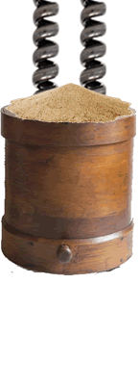
Problema1b: lo studente distratto e quello attento. Adesso levi tutti i soprammobili dalla solita scatola di cui sopra e al loro posto versi sopra la scatola 6,0dm³ di sabbia: uno studente distratto (fa confusione in classe, gioca con il cellulare, ride, fa battutine…ecc) misura che le due molle si allungano entrambe fino a 10,0cm: qual è la densità della sabbia? Tieni conto che le molle sono due e che esse devono sostenere la scatola+sabbia.
Uno studente attento fa un rapido calcolo ed afferma: “lo studente distratto ha sicuramente sbagliato a misurare l’allungamento delle due molle.” Perché lo studente attento è sicuro che c’è stato un errore?
Uno studente meno distratto misura che le due molle si allungano fino a 14,4cm: qual è il peso della sabbia? Qual è la sua massa? Qual è il valore della densità della sabbia? Tieni conto che le molle sono due e che esse devono sostenere la scatola+sabbia.
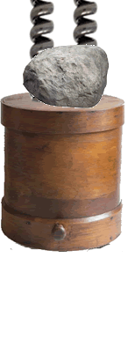

Problema1c: le molle allungate. Adesso dalla scatola levi tutta la sabbia; sopra la scatola poni un sasso di volume 4,5dm³ e densità 2,3g/cm³. Di quanto si allungano le due molle? Qual è la loro lunghezza finale? Tieni conto che le molle sono due e che esse devono sostenere la scatola+sasso.

SOLUZIONI:
- P_{SCATOLINA} = 339,12N ; P_{1SOPR} = 20,384N
Puoi porre fino a 8 soprammobili

- Attento/a !!!

Se confronti le forze delle due molle con il peso della scatola noti subito che…

P_{SABBIA} = 71,28N , M_{SABBIA} = 7,27kg , δ=1,21kg/dm³

- ΔL = 12,24cm ; L = 15,24cm

